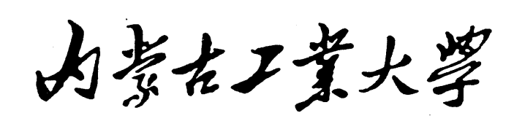

**混合式教学示范课程**

**建设项目任务书**

**课程名称：**

**课程类别：**□通识教育课 □专业教育课

□理论课 □实践课 □理论(含实践)课

□必修课 □选修课

**所属学科:**

**负 责 人:**

**所在学院:**

**起止年月:**

**填写日期: 2018年6月**

**内蒙古工业大学教务处 制**

**一、课程负责人情况**

|  |  |  |  |  |  |
| --- | --- | --- | --- | --- | --- |
| 姓名 |  | 性别 |  | 出生年月 |  |
| 职称 |  | 职务 |  | 学历/学位 |  |
| 手机 |  | | 电子邮箱 |  | |

**二、课程组情况**

|  |  |  |  |  |  |  |
| --- | --- | --- | --- | --- | --- | --- |
| 姓名 | 性别 | 年龄 | 学历 | 职称 | 学术专长 | 拟在本课程建设中  承担的任务 |
|  |  |  |  |  |  |  |
|  |  |  |  |  |  |  |
|  |  |  |  |  |  |  |
|  |  |  |  |  |  |  |
|  |  |  |  |  |  |  |
|  |  |  |  |  |  |  |
|  |  |  |  |  |  |  |
|  |  |  |  |  |  |  |

**三、课程建设基本情况**

|  |  |  |  |  |  |  |  |  |
| --- | --- | --- | --- | --- | --- | --- | --- | --- |
| 课程名称 | |  | | 课程编码 | | |  | |
| 英文名称 | |  | | | | | | |
| 课程类别 | | □ 通识教育课 □专业教育课  □ 理论课 □ 实践课 □理论(含实践)课  □ 必修课 □选修课 | | | | | | |
| 适用专业 | |  | | | | | | |
| 开课学期 | | □ 秋季学期 □ 春季学期 | 学 时 | |  | 学分 | |  |
| 开课单位(系) |  | | | | | | | |
| 1. 课程定位（本课程在专业人才培养方案中的作用，及对培养目标达成的支撑情况） | | | | | | | | |
| 2.课程特色（与校内外同类课程相比，说明本课程的亮点、特色） | | | | | | | | |
| 3.课程基础（目前本课程的开设情况，开设时间、授课对象、授课人数，相关教学资源储备情况） | | | | | | | | |

**四、混合式教学模式改革方案建设与改革方案**

（对照《内蒙古工业大学混合式教学示范课程建设评价指标体系》）

|  |
| --- |
| 1．本课程采用混合式教学模式改革的设计方案，包括建设目标、建设内容、措施和拟解决的关键问题 |
| 2．建设进度和预期效果和成果  第一轮次：  第二轮次： |

**五、经费预算**

|  |  |  |  |
| --- | --- | --- | --- |
| 申请资助经费总额 | | | 批准经费总额 |
| 支出项目 | 金额（元） | 理由及计算依据 |
|  |  |  |  |
|  |  |  |  |
|  |  |  |  |
|  |  |  |  |
|  |  |  |  |
|  |  |  |  |
|  |  |  |  |
| 合 计 | 30000.00 |  | 30000.00 |

**六、承诺与责任**

|  |
| --- |
| 1.课程负责人保证课程资源内容不存在政治性、思想性、科学性和规范性问题；  2.课程负责人保证项目所使用的课程资源知识产权清晰，无侵权使用的情况；  3.课程负责人保证课程资源及相关材料不涉及国家安全和保密的相关规定，可以在网络上公开传播与使用；  4.课程负责人及成员自愿参加我校网络教学平台课程的建设工作。  课程负责人签字：  年 月 日 |

**七、所在单位审核意见**

|  |
| --- |
| 分管教学院长签字：  （学院公章）  年 月 日 |

**八、经费审核意见**

|  |
| --- |
| （公 章）  教务处分管领导（签字）：  年 月 日 |

**九、学校意见**

|  |
| --- |
| 分管校长签字：  年 月 日 |